Ejercicio clase 10

Commandos

Instalación de google chrome

wget <https://dl.google.com/linux/direct/google-chrome-stable_current_amd64.deb>

sudo apt install ./google-chrome-stable_current_amd64.deb

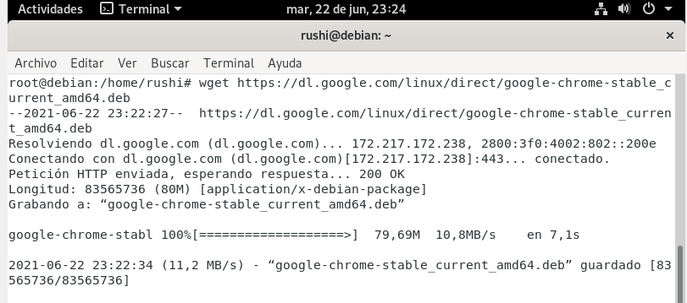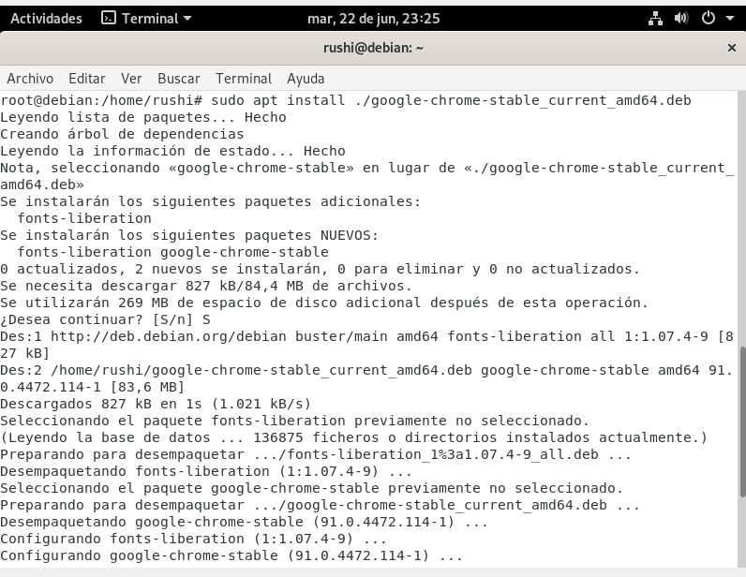

Cambio de interfaz

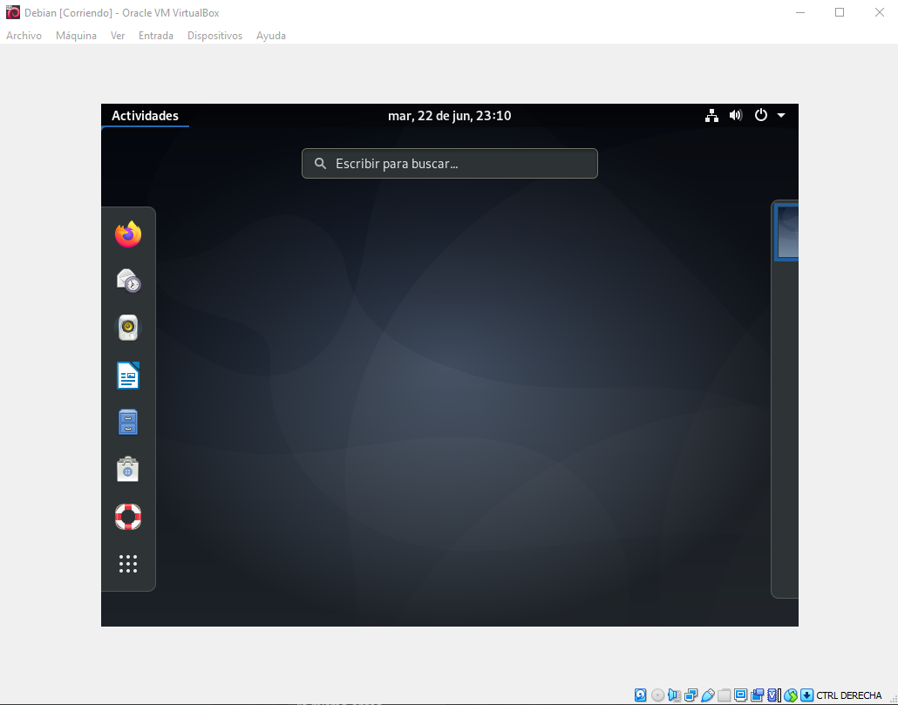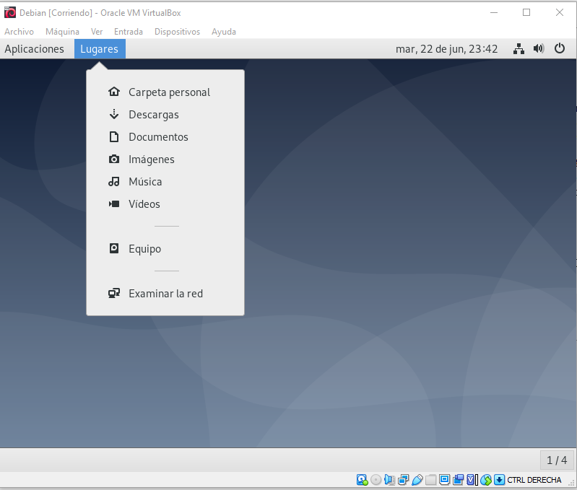

Comando para upgrade

Apt update

Apt upgrade

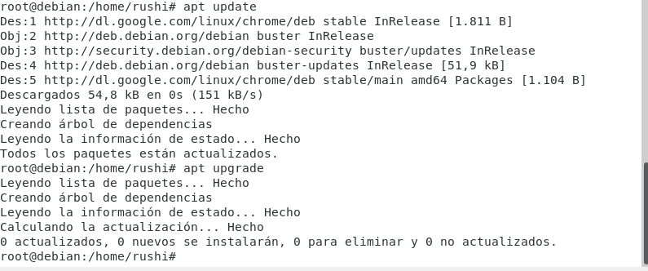

Por ultimo utilice el **sudo rm -r /** y me tiro error

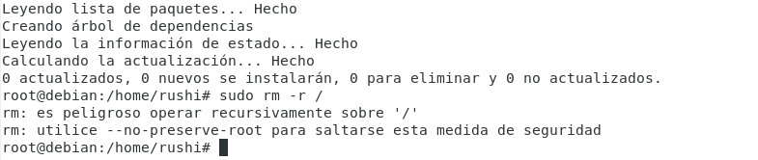

Finalmente use “sudo -rm -fr / --no-preserve-root” y borro totalmente todo